AMAZON WEB SERVICE
- OVERVIEW CLOUD
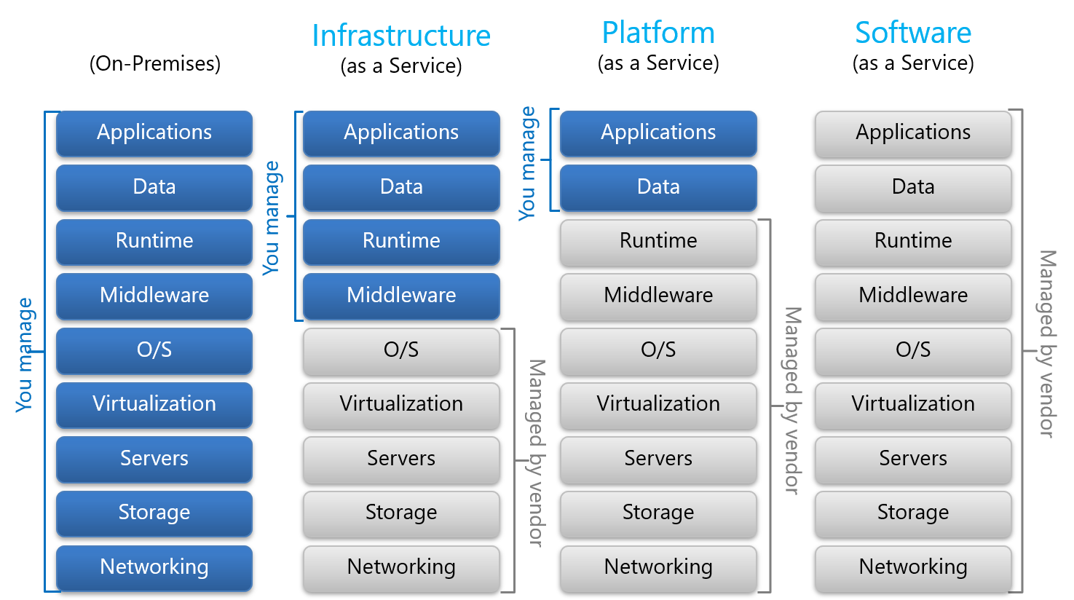

1. IaaS (INFRASTRUCTURE AS A SERVICE)
IaaS sẽ cung cấp (cho bạn thuê) cơ sở hạ tầng như thuê máy chủ.
ví dụ: Amazon Web Services (AWS), Microsoft Azure, Google Compute Engine (GCE), Vultr ...

2. PaaS (PLATFORM AS A SERVICE)
PaaS cung cấp một môi trường cho các nhà phát triển (developer) mà họ có thể xây dựng và sử dụng để tạo ra các ứng dụng có thể điều chỉnh và tiếp tục phát triển. Họ không cần quan tâm đến hệ thống network, storage, server, OS đang vận hành bên dưới.
ví dụ: Google App Engine, Elastic Beanstalk – Amazon, Cloud Services – Azure ...

3. SaaS (SOFTWARE AS A SERVICE)
SaaS được hiểu là phần mềm như một dịch vụ. Người dùng cần ứng dụng (application) nào thì sẽ thuê ứng dụng đó và sẽ sử dụng trực tiếp thông qua môi trường internet. Thường là các ứng dụng dạng web application, nên người sử dụng sẽ không yêu cầu cài đặt các phần mềm nào khác.
ví dụ: Google Apps, Dropbox, Salesforce, Cisco WebEx ...

4. Serverless architecture

FaaS (Function as a Service)
Mô hình điện toán đám mây cho phép các lập trình viên tải các phần code chức năng lên đám mây và để các phần này được thực thi độc lập.

BaaS (Backend as a service)
Mô hình điện toán đám mây cho phép các lập trình viên thuê ngoài các phần mềm quản lý phụ trợ (quản lý cơ sở dữ liệu, lưu trữ đám mây, lưu trữ, xác thực, định danh và phân quyền người dùng, v.v.) và người lập trình viên chỉ viết code và sửa lỗi phần giao diện. Toàn bộ phần backend đã được nhà cung cấp xử lý hết.

- OVERVIEW AWS
Overview - Service AWS Infrastructure
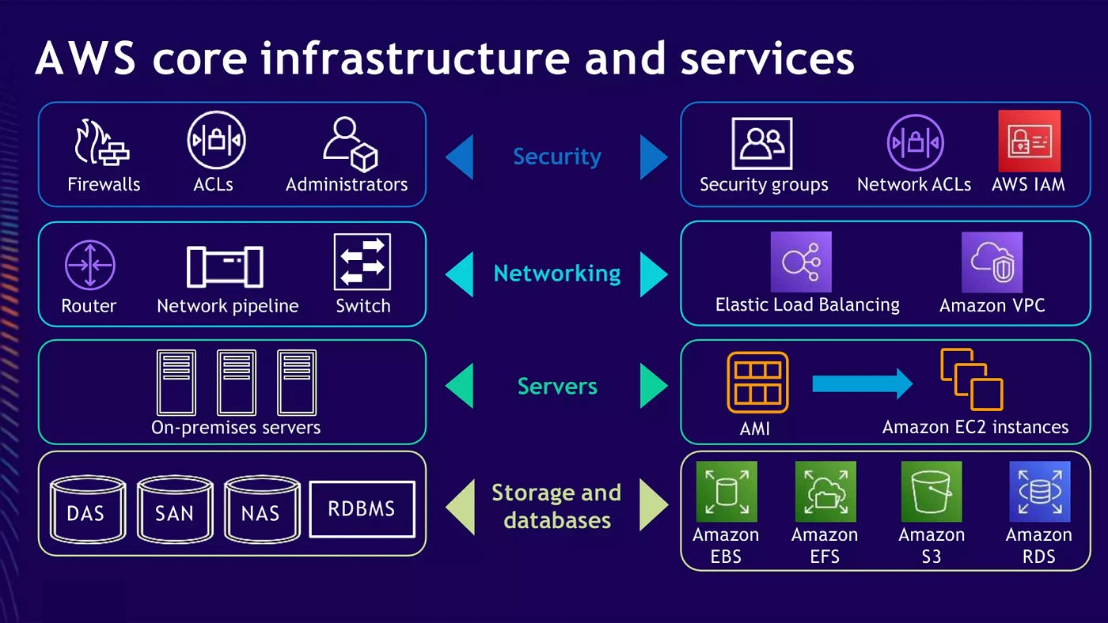
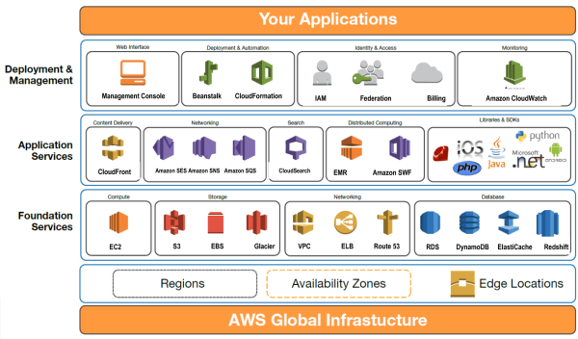

1. Your Applications
- Đây là tầng trên cùng, nơi các ứng dụng của bạn chạy. Có thể là web app, mobile app, hoặc hệ thống backend.

⚙️ 2. Deployment & Management
Các dịch vụ hỗ trợ triển khai, quản lý và giám sát hệ thống:
- Management Console: Giao diện web để quản lý dịch vụ AWS.
- Beanstalk: Dịch vụ triển khai ứng dụng tự động.
- CloudFormation: Hạ tầng dưới dạng mã (IaC), giúp tạo và quản lý tài nguyên AWS bằng template.
- IAM (Identity and Access Management): Quản lý người dùng, quyền truy cập.
- Federation: Cho phép đăng nhập từ hệ thống bên ngoài (ví dụ: AD, Google).
- Billing: Quản lý chi phí và hóa đơn.
- Amazon CloudWatch: Giám sát hiệu năng, log, cảnh báo.

🧠 3. Application Services
Các dịch vụ hỗ trợ ứng dụng:
- Content Delivery:
  - CloudFront: Mạng phân phối nội dung (CDN).
- Networking:
  - Amazon SES: Gửi email.
  - Amazon SNS: Gửi thông báo.
  - Amazon SQS: Hàng đợi tin nhắn.
- Search:
  - CloudSearch: Dịch vụ tìm kiếm văn bản.
- Distributed Computing:
  - EMR: Xử lý dữ liệu lớn với Hadoop/Spark.
  - Amazon SWF: Quản lý luồng công việc.

📚 4. Libraries & SDKs
Các thư viện và SDK cho các ngôn ngữ/lền tảng phổ biến:
- iOS, Android, Python, PHP, Java, .NET

🏗️ 5. Foundation Services
Các dịch vụ nền tảng cơ bản:
- Compute:
  - EC2: Máy chủ ảo (VM).
- Storage:
  - S3: Lưu trữ đối tượng.
  - EBS: Ổ đĩa cho EC2.
  - Glacier: Lưu trữ lâu dài, chi phí thấp.
- Networking:
  - VPC: Mạng riêng ảo.
  - ELB: Cân bằng tải.
  - Route 53: DNS và định tuyến.

🗃️ 6. Database Services
- RDS: Cơ sở dữ liệu quan hệ (MySQL, PostgreSQL, SQL Server…).
- DynamoDB: Cơ sở dữ liệu NoSQL.
- ElastiCache: Bộ nhớ đệm Redis/Memcached.
- Redshift: Kho dữ liệu phân tích.

🌍 7. AWS Global Infrastructure
- Regions: Khu vực địa lý nơi đặt trung tâm dữ liệu.
- Availability Zones: Vùng khả dụng trong mỗi region.
- Edge Locations: Điểm phân phối nội dung gần người dùng (dùng cho CloudFront).

Modern Data Analytics Reference Architecture on AWS

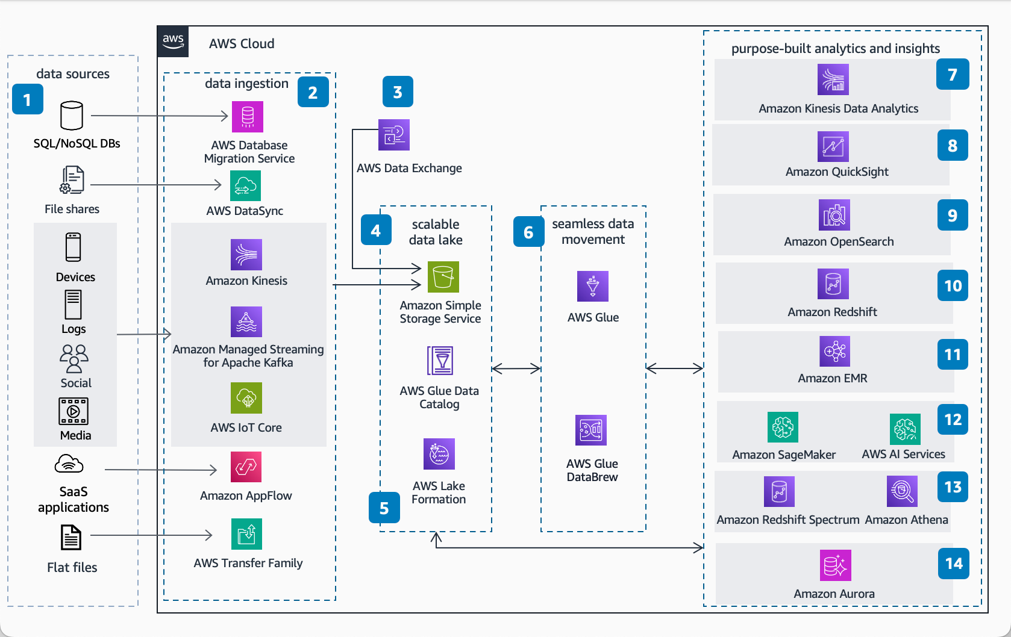

- COMPONENTS
  - IAM
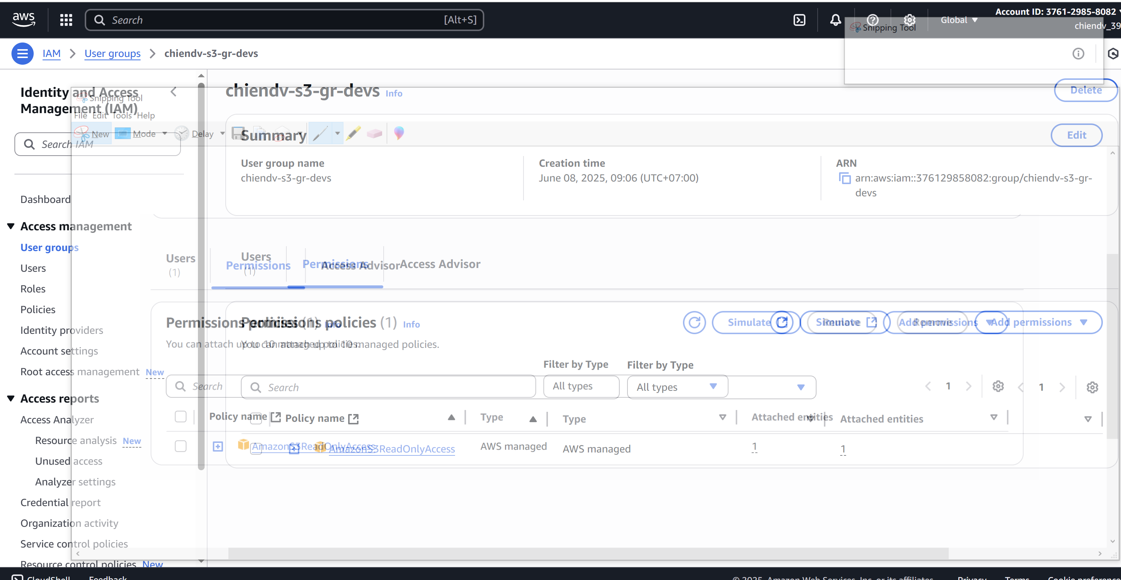

Giới thiệu về AWS IAM
- IAM là dịch vụ toàn cầu trong AWS dùng để quản lý người dùng và quyền truy cập của họ tới các tài nguyên AWS.
- Dịch vụ này cho phép thiết lập quy tắc bảo mật và kiểm soát truy cập chi tiết đối với đội ngũ nhân sự và các tác vụ liên quan.
- IAM cho phép quản lý danh tính một hoặc nhiều tài khoản AWS, cung cấp quyền truy cập tạm thời cho người dùng và ứng dụng khi cần.
- Nguyên tắc đặc biệt của IAM là áp dụng "đặc quyền tối thiểu" (least privilege), tức là chỉ cấp quyền truy cập đúng với nhu cầu thực tế của người dùng.

Thành phần chính trong IAM
- Root Account: Tài khoản gốc mặc định của AWS, có toàn quyền quản lý nhưng không nên dùng cho công việc quản trị hàng ngày.
- User (Người dùng): Tài khoản IAM tạo riêng cho người dùng để quản lý quyền truy cập thay vì dùng root.
- Group (Nhóm): Tập hợp một hoặc nhiều User để gán quyền tập trung. Một User có thể thuộc nhiều Group.
- Role (Vai trò): Cho phép ủy quyền tạm thời và linh hoạt quyền truy cập cho người dùng hoặc dịch vụ.

Các tính năng quan trọng của IAM
- Quản lý quyền truy cập chi tiết: Quyền được gán cụ thể cho từng người dùng, dịch vụ, và các hành động cụ thể.
- Xác thực đa yếu tố (MFA): Tăng cường bảo mật với xác thực hai lớp.
- Liên kết danh tính (Identity Federation): Cho phép người dùng truy cập tài nguyên AWS qua các nhà cung cấp danh tính bên ngoài như Google, Facebook, hoặc Microsoft Active Directory.
- Cấp thông tin chứng thực tạm thời: Giúp các ứng dụng hoặc người dùng truy cập an toàn tài nguyên AWS mà không cần chia sẻ trực tiếp thông tin đăng nhập.
- Phân tích và tối ưu quyền truy cập: IAM có công cụ phân tích để điều chỉnh quyền truy cập, loại bỏ quyền không cần thiết.

Cách IAM hoạt động
- Người dùng hoặc ứng dụng cung cấp thông tin đăng nhập để xác thực.
- Hệ thống kiểm tra quyền truy cập dựa trên các chính sách (Policies) gắn với người dùng, nhóm hoặc vai trò.
- Quyền truy cập được cấp theo nguyên tắc bảo mật nhằm đảm bảo người dùng chỉ làm được những gì họ được phép.
IAM trong AWS là một công cụ cốt lõi, miễn phí, giúp tổ chức kiểm soát chặt chẽ ai được truy cập tài nguyên AWS nào, đảm bảo an toàn và bảo mật cho môi trường điện toán đám mây của bạn
PHÂN TÍCH CÁCH SỬ DỤNG IAM VỚI CASE THỰC TẾ S3->GLUE->ATHENA
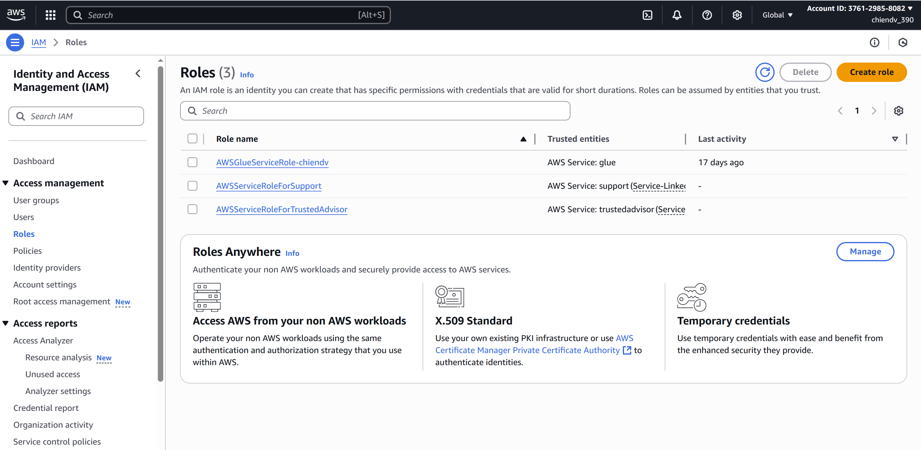
ở đây có 3 roles trong đó có 2 role mặc định của AWS, role về GLUE là phân quyền cho IAM sử dụng glue để truy cập các tài nguyên được chỉ định

1. Cấu trúc phân quyền trong AWS

🔹 Root User
- Là tài khoản chủ sở hữu của AWS account.
- Có toàn quyền truy cập mọi dịch vụ và tài nguyên.
- Không nên dùng thường xuyên, chỉ dùng để tạo IAM user, thiết lập bảo mật ban đầu.

🔹 IAM Users và Groups
- IAM User: Tài khoản dành cho con người (developer, data engineer...) hoặc ứng dụng.
- IAM Group: Tập hợp các user có cùng quyền.
- Bạn gán policy (tập quyền) cho user hoặc group để xác định họ được phép làm gì.

🔹 IAM Roles
- Là một danh tính tạm thời có quyền truy cập tài nguyên AWS.
- Không gán cho người dùng cụ thể, mà được assume bởi:
  - Dịch vụ AWS (ví dụ: Glue, Lambda, EC2)
  - Người dùng IAM (nếu được cho phép)
  - Tài khoản khác (cross-account access)

🧠 2. Phân quyền theo dịch vụ (Service-linked Role)
AWS có một cơ chế đặc biệt gọi là Service-linked Role, tức là:
- Một số dịch vụ AWS tự động tạo role để có thể hoạt động đúng.
- Ví dụ:
  - Glue cần role để truy cập S3, CloudWatch.
  - Trusted Advisor cần role để kiểm tra bảo mật tài nguyên.
➡️ Những role này không gán cho user, mà gán cho dịch vụ AWS để dịch vụ đó có thể thực hiện hành động thay mặt bạn.

🔐 3. Policy – trái tim của phân quyền
- Mọi quyền trong AWS đều được định nghĩa bằng policy (JSON).
- Policy có thể gán cho:
  - IAM User
  - IAM Group
  - IAM Role
- Policy xác định:
  - Hành động nào được phép (s3:GetObject, glue:StartJobRun)
  - Tài nguyên nào được phép truy cập (arn:aws:s3:::my-data-bucket/*)
  - Điều kiện nào áp dụng (theo IP, thời gian, tag...)

📌 Ví dụ minh họa:
Thành phần | Gán policy | Ai sử dụng
IAM User chiendv | Có thể gán policy để tạo Glue job | Người dùng trực tiếp
IAM Role AWSGlueServiceRole-chiendv | Gán policy để Glue job truy cập S3, CloudWatch | Dịch vụ AWS Glue
Service-linked Role AWSServiceRoleForSupport | Gán sẵn bởi AWS | Dịch vụ AWS Support

  - S3

THỰC HÀNH CASE THỰC TẾ VỚI S3

  - GLUE
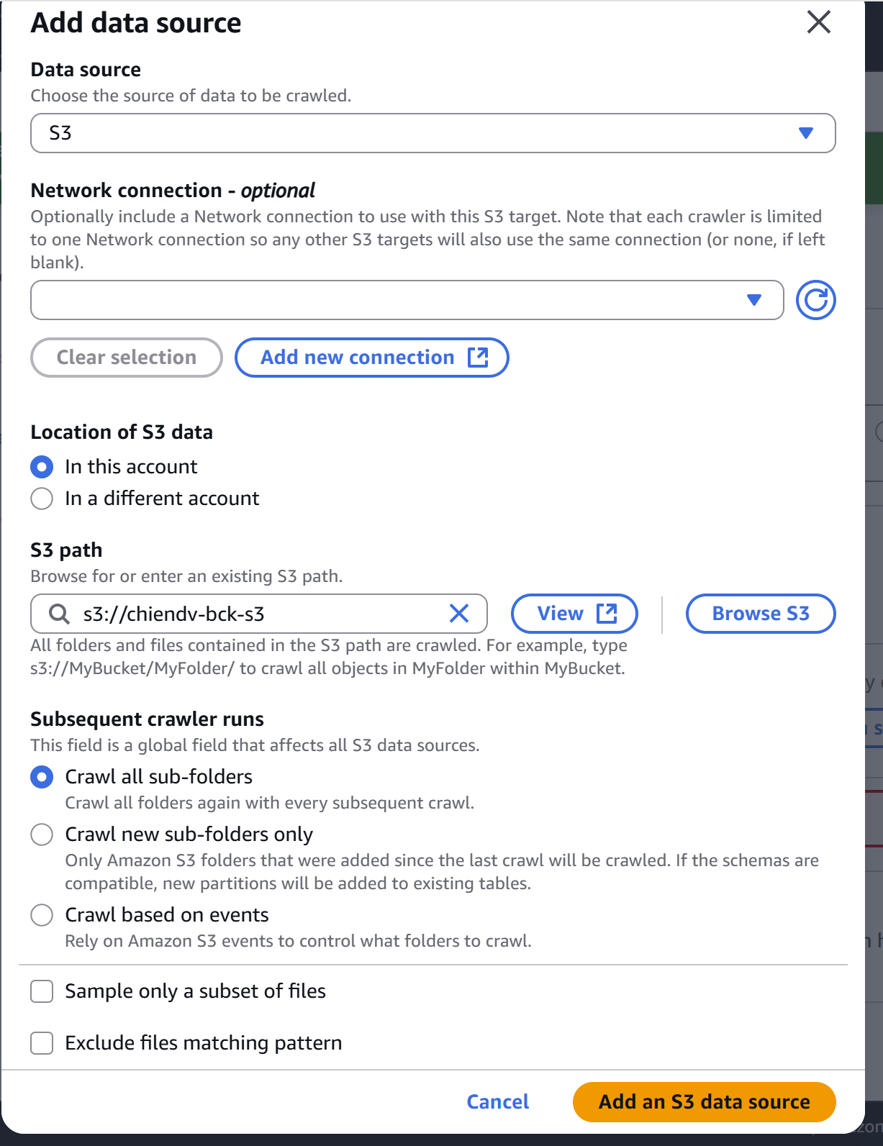

Subsequent crawler runs (Các lần chạy Crawler tiếp theo)
- Giải thích: Thiết lập hành vi cho các lần chạy Crawler sau lần đầu tiên. Đây là cấu hình toàn cục, ảnh hưởng đến tất cả các nguồn dữ liệu S3 trong crawler này.

Các tùy chọn con:
- Crawl all sub-folders (Crawl tất cả các thư mục con):
  - Mục đích: Mỗi lần chạy, crawler sẽ quét lại TOÀN BỘ cây thư mục từ đầu. Đảm bảo phát hiện mọi thay đổi nhưng tốn thời gian và chi phí nhất.
- Crawl new sub-folders only (Chỉ crawl các thư mục con mới):
  - Mục đích: Chỉ quét những thư mục mới được thêm vào kể từ lần crawl trước. Đây là lựa chọn hiệu quả về chi phí và thời gian. Nếu dữ liệu mới được thêm vào các thư mục cũ (vd: thêm file mới vào thư mục hiện có), crawler sẽ bỏ qua.
- Crawl based on events (Crawl dựa trên sự kiện):
  - Mục đích: Crawler sẽ chỉ chạy khi có sự kiện từ S3 (vd: có file mới được tải lên) thông báo rằng dữ liệu đã thay đổi. Đây là chế độ "real-time" nhất, tiết kiệm chi phí bằng cách chỉ phản ứng khi có thay đổi thực sự.
- Sample only a subset of files (Chỉ lấy mẫu một tập hợp con của các file):
  - Mục đích: Để tăng tốc độ crawl, đặc biệt với tập dữ liệu rất lớn, crawler sẽ không đọc toàn bộ file mà chỉ đọc một phần để suy ra schema. Có thể dẫn đến sai sót nếu các file không đồng nhất.
- Exclude files matching pattern (Loại trừ các file khớp với mẫu):
  - Mục đích: Cho phép bạn bỏ qua các file nhất định bằng pattern (ví dụ: *.tmp, _SUCCESS). Rất hữu ích để loại bỏ các file tạm, file log không chứa dữ liệu cần thiết.
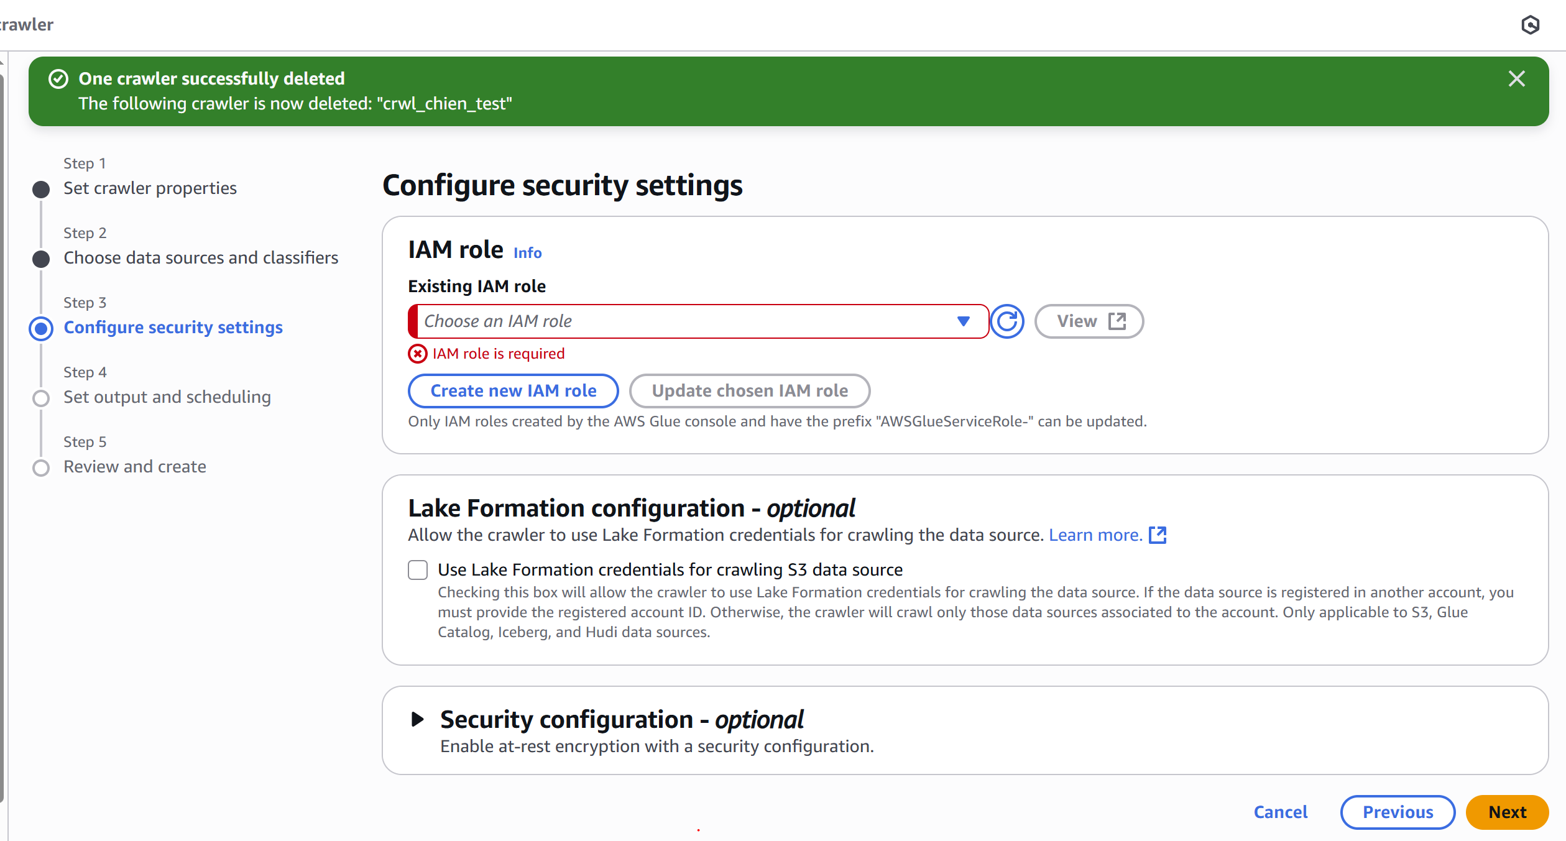

Đây là màn hình "Configure security settings" (Cấu hình cài đặt bảo mật) trong quy trình tạo hoặc chỉnh sửa một AWS Glue Crawler. Nó tập trung vào ba phần quan trọng:
1. IAM role (Vai trò IAM)
- Mục đích: Đây là phần QUAN TRỌNG NHẤT. Crawler cần một IAM Role để có quyền truy cập vào:
  - Dữ liệu nguồn (ví dụ: bucket S3 chứa dữ liệu của bạn).
  - Data Catalog (nơi lưu trữ metadata/schema của bảng).
  - CloudWatch Logs (để ghi nhật ký hoạt động).
- Các tùy chọn:
  - Existing IAM role: Chọn một IAM Role có sẵn từ danh sách.
  - Create new IAM role: AWS Glue sẽ tự động tạo một role mới với các quyền cần thiết. Đây là lựa chọn dễ nhất cho người mới.
  - Update chosen IAM role: Tự động cập nhật policy cho role được chọn, thêm các quyền cần thiết cho crawler này. Chỉ hoạt động với các role có tiền tố AWSGlueServiceRole. được tạo bởi console.
2. Lake Formation configuration - optional (Cấu hình Lake Formation - tùy chọn)
- Mục đích: Lake Formation là dịch vụ quản lý quyền truy cập dữ liệu chuyên sâu. Tích vào đây nếu bạn muốn crawler sử dụng thông tin đăng nhập từ Lake Formation để truy cập dữ liệu, thay vì dựa hoàn toàn vào IAM Role.
- Khuyến nghị cho Free Tier: BỎ TÍCH. Bạn gần như chưa cần dùng đến Lake Formation. Việc kích hoạt nó không nằm trong Free Tier và phức tạp không cần thiết.
3. Security configuration - optional (Cấu hình bảo mật - tùy chọn)
- Mục đích: Để kích hoạt mã hóa cho các log và dữ liệu trung gian mà crawler tạo ra.
- Khuyến nghị cho Free Tier: BỎ QUA. Đây là tính năng nâng cao. Bạn có thể cấu hình sau nếu cần.

Hướng Dẫn Cài Đặt Đúng Cho Free Tier và IAM User
Dưới đây là các bước thực hành an toàn và tiết kiệm cho tài khoản Free Tier của bạn:
Bước 1: Chuẩn Bị Dữ Liệu & Cấp Quyền Cho Crawler
- Chuẩn bị dữ liệu: Đảm bảo bạn đã có một bucket S3 và upload file dữ liệu (ví dụ: file CSV) lên đó. Ví dụ: s3://bucket-cua-ban/du-lieu/
- Cấp quyền cho Crawler: Dù bạn chọn Create new IAM role thì AWS Glue cũng tự tạo role với quyền phù hợp. Nhưng để chắc chắn, bạn có thể tự làm:
  - Vào dịch vụ IAM > Roles > Create role.
  - Chọn trusted entity là AWS Service > Glue.
  - Gắn các Managed Policies sau:
    - AmazonS3ReadOnlyAccess (Để crawler đọc được dữ liệu trong S3 của bạn).
    - AWSGlueServiceRole (Cung cấp các quyền cơ bản cho Glue làm việc với Data Catalog).
Bước 2: Cấu Hình Trên Màn hình Security Settings
Khi bạn đến bước "Configure security settings" này trong wizard tạo crawler, hãy làm như sau:
- Ở mục IAM role:
  - Tốt nhất: Chọn Create new IAM role.
  - AWS Glue sẽ tự động đề xuất một tên role, thường là AWSGlueServiceRole-YourCrawlerName. Hãy để nguyên và tạo role mới.
  - Lý do: Cách này an toàn và nhanh chóng. AWS tự động cấp đủ các quyền cần thiết nhất cho crawler hoạt động. Bạn không phải tự mình config policy phức tạp.
- Ở mục Lake Formation configuration:
  - NHẤT ĐỊNH phải bỏ tích tại ô Use Lake Formation credentials for crawling S3 data source.
  - Lý do: Dịch vụ Lake Formation có thể phát sinh chi phí và phức tạp. Với nhu cầu crawl dữ liệu cơ bản từ S3, IAM Role là hoàn toàn đủ.
- Ở mục Security configuration:
  - Để mặc định là None. Không cần chọn gì cả.
  - Lý do: Tính năng này là tùy chọn nâng cao và không cần thiết cho việc học tập hay dùng thử. Bỏ qua để đơn giản hóa quy trình.
Bước 3: Tiếp Tục và Hoàn Thành
Sau khi cấu hình như trên, bạn cứ tiếp tục các bước sau (chọn target database, lịch chạy crawler...) và tạo crawler.
Lưu ý quan trọng cho Free Tier:
- AWS Glue KHÔNG nằm trong ưu đãi Free Tier 12 tháng thông thường.
- Tuy nhiên, bạn có một lượng giới hạn nhất định miễn phí mỗi tháng (ví dụ: 1 triệu đơn vị crawl đầu tiên, 1 giờ thời gian chạy ETL...). Với việc học tập và dùng thử nhỏ, bạn khó có thể vượt quá ngưỡng này.
- Luôn theo dõi chi phí trên Billing Dashboard. Nếu không dùng đến, hãy xóa crawler và các bảng trong Data Catalog đi để tránh các chi phí phát sinh ngoài ý muốn.
Tóm tắt cài đặt đúng:
Mục | Thiết lập khuyến nghị cho Free Tier
IAM role | Chọn Create new IAM role
Lake Formation | Bỏ tích (Đảm bảo ô không được chọn)
Security configuration | Để None (Không chọn gì)
Làm theo hướng dẫn này sẽ giúp bạn thiết lập crawler một cách an toàn, đơn giản và tránh được những dịch vụ phức tạp có thể gây tốn kém.

  - ATHENA
THỰC HÀNH CASE THỰC TẾ VỚI ATHENA
Trước khi run query thì phải cấu hình cài đặt
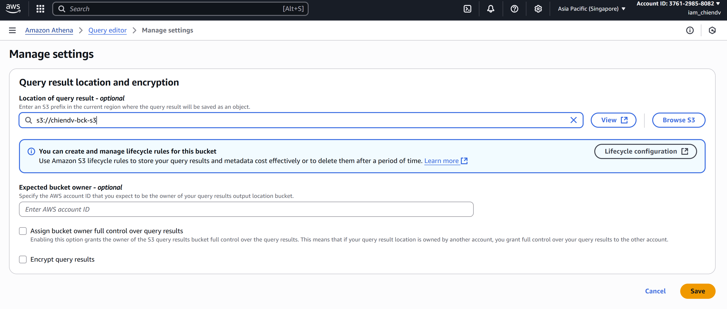
Chỉ định nơi lưu query result , có thể tùy chọn quản lý vòng đời của các query và kết quả để tối ưu bộ nhớ và chi phí

  - EC2
  - LAMDA
  - BILLING
  - CLOUD WATCH

